|  |  |  |
| --- | --- | --- |
| Karfreitag / R.W  03.04.2015 / schwarz | Sonntags-Thema  Gekreuzigt und gestorben | Johannes 19,17-30  PN629 |

|  |
| --- |
| **Jesu Kreuzigung und Tod**  ***Sie nahmen Jesus aber 17 und er trug sein Kreuz und ging hinaus zur Stätte, die da heißt Schädelstätte, auf Hebräisch Golgatha. 18 Dort kreuzigten sie ihn und mit ihm zwei andere zu beiden Seiten, Jesus aber in der Mitte.***  ***19 Pilatus aber schrieb eine Aufschrift und setzte sie auf das Kreuz; und es war geschrieben: Jesus von Nazareth, der König der Juden. 20 Diese Aufschrift lasen viele Juden, denn die Stätte, wo Jesus gekreuzigt wurde, war nahe bei der Stadt. Und es war geschrieben in hebräischer, lateinischer und griechischer Sprache. 21 Da sprachen die Hohenpriester der Juden zu Pilatus: Schreib nicht: Der König der Juden, sondern dass er gesagt hat: Ich bin der König der Juden. 22 Pilatus antwortete: Was ich geschrieben habe, das habe ich geschrieben.***  ***23 Als aber die Soldaten Jesus gekreuzigt hatten, nahmen sie seine Kleider und machten vier Teile, für jeden Soldaten einen Teil, dazu auch das Gewand. Das war aber ungenäht, von oben an gewebt in einem Stück. 24 Da sprachen sie untereinander: Lasst uns das nicht zerteilen, sondern darum losen, wem es gehören soll. So sollte die Schrift erfüllt werden, die sagt (Psalm 22,19): »Sie haben meine Kleider unter sich geteilt und haben über mein Gewand das Los geworfen.« Das taten die Soldaten.***  ***25 Es standen aber bei dem Kreuz Jesu seine Mutter und seiner Mutter Schwester, Maria, die Frau des Klopas, und Maria von Magdala. 26 Als nun Jesus seine Mutter sah und bei ihr den Jünger, den er lieb hatte, spricht er zu seiner Mutter:* Frau, siehe, das ist dein Sohn! *27 Danach spricht er zu dem Jünger:* Siehe, das ist deine Mutter! *Und von der Stunde an nahm sie der Jünger zu sich.***  ***28 Danach, als Jesus wusste, dass schon alles vollbracht war, spricht er, damit die Schrift erfüllt würde:* Mich dürstet. *29 Da stand ein Gefäß voll Essig. Sie aber füllten einen Schwamm mit Essig und steckten ihn auf ein Ysoprohr und hielten es ihm an den Mund. 30 Als nun Jesus den Essig genommen hatte, sprach er:* Es ist vollbracht! *und neigte das Haupt und verschied.*** |

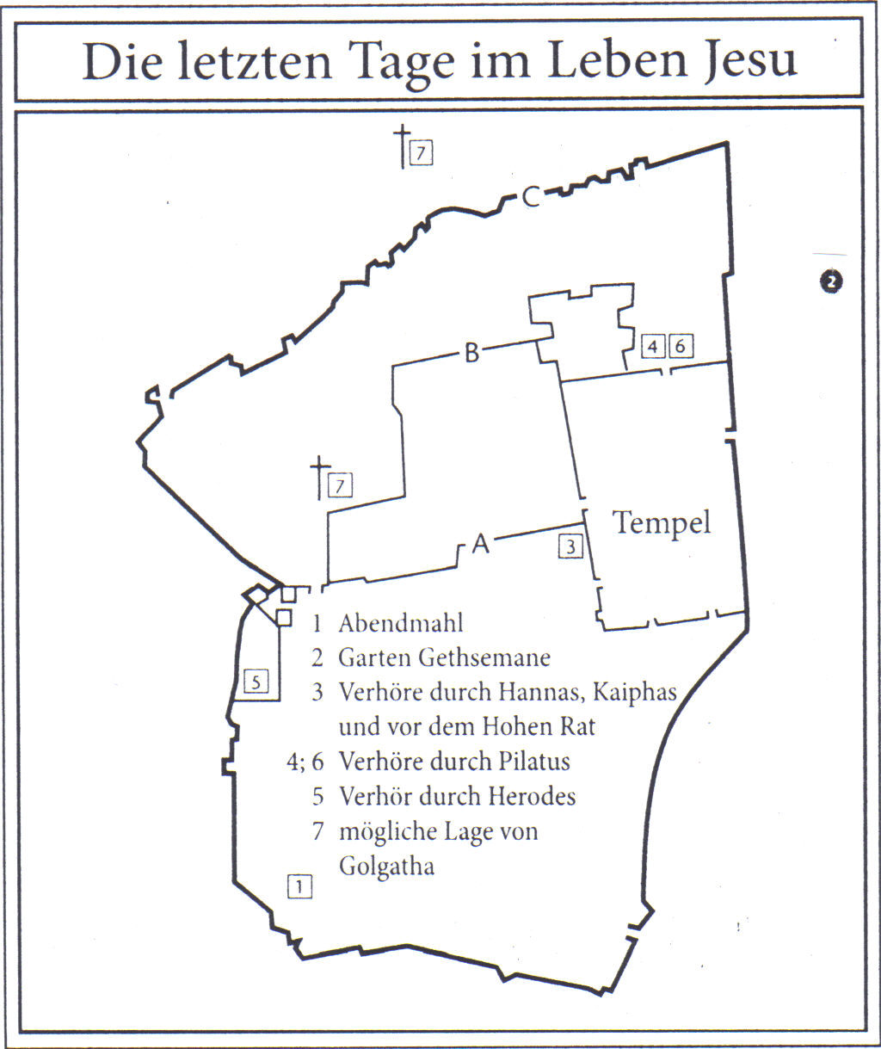

***Golgatha*** [7] ***war nahe bei der Stadt Jerusalem***

Johannes 19,20 besagt dies, wobei man heute diese Stelle nicht mehr genau angeben kann [7]. Jerusalem ist gewachsen, auch die Altstadt hat sich verändert. Das Straßenpflaster, auf dem Jesus sein Kreuz zur Hinrichtungsstätte hat tragen müssen, liegt heute ca. 14 m unter dem aktuellen Straßenbelag der Via Dolorosa = (lat.) Schmerzensweg.

**Methode der Kreuzigung**

Das Kreuzigen war eine besonders langsame und grausame Art der Hinrichtung. Es konnte Tage dauern, bis sein Tod eintrat. Das sollte Beobachter demütigen, einschüchtern und abschrecken. Es gab aber keine römische Vorschrift, wie eine Kreuzigung durchzuführen war. Die Hinrichtungsprozedur bestand meistens aus vier Schritten: 1) Die vollständigen Entkleidung des Verurteilten und öffentliche Geißelung; 2) den Querbalken zum Hinrichtungsplatz tragen; 3) das Annageln seines Körpers an den Querbalken; 4) dessen Befestigung an einem Baum oder auf dem vorbereiteten Pfahl.

Die Geißelung des Entkleideten mit einer Peitsche, oft zusätzlich mit Nägeln besetzt, quälte und erniedrigte den Betroffenen zusätzlich und schwächte seinen Organismus durch die Anstrengung unter den Schlägen, Schmerzen und dem Blutverlust. Dies konnte bereits tödlich sein und verkürzte die Sterbensdauer am Kreuz, so dass die Zahl der Schläge meist begrenzt war.

Arme und Beine wurden an Pfahl und Querbalken gefesselt oder genagelt. Damit begann die eigentliche Kreuzigung. Manchmal bekam der Gekreuzigte auf halber Höhe ein Querholz, auf dem er sein Gesäß zeitweise abstützen konnte. Dies entlastete auch die am Querbalken befestigten Arme und erleichterte ein wenig das Atmen. Oft wurden auch die Beine des Verurteilten auf einen kleinen Querbalken gestellt, damit er nicht sofort durch sein Eigengewicht nach unten gezogen wurde. Wo dies üblich war, galt es als Begünstigung, ihm nach einiger Zeit die Unterschenkel zu brechen, um ihm das Abstützen zu verwehren und so seinen Todeskampf abzukürzen. Dazu bestachen Angehörige mitunter die Henker.

Oft verabreichte man dem Gekreuzigten mit einem Schwamm über mehrere Tage etwas Flüssigkeit. Es war meistens Wasser mit Weinessig und betäubenden Heilkräutern. Besonders grausam war das Aufhängen mit dem Kopf nach unten.

Nach eingetretenem Tod prüften römische Soldaten durch einen Stich in den Bauch mit einer Lanze, ob der Hingerichtete wirklich tot war. Üblicherweise ließen sie den Leichnam am Kreuz hängen, bis seine Teile nach völliger Verwesung herunterfielen. In manchen Regionen nahm man jedoch auch Rücksicht auf religiöse Vorschriften, die eine fristgerechte Bestattung anordneten.

Der römische Feldherr und spätere Kaiser Titus ließ 70 n. Chr. während des jüdischen Krieges täglich 500 und mehr vor Hunger flüchtende Juden vor der Stadtmauer Jerusalems foltern und kreuzigen. Bald wurde laut Josephus wegen der vielen aufgestellten Kreuze sogar das Holz knapp.

Auch Könige aus der Herodes-Dynastie wie Herodes Archelaus und Herodes Antipas ließen ihre Gegner mitunter kreuzigen. Den Nachfolgern des Herodes wurde aber der Titel „König der Juden“ aberkannt.

Die Kreuzigung Jesu von Nazaret geschah durch die Römer, die auf jüdische Initiative hin tätig wurden. Den Hinrichtungsbefehl gab der römische Statthalter Pontius Pilatus. Er ließ Jesus zudem geißeln und foltern, wie wir es im Glaubensbekenntnis sprechen: *„... gelitten unter Pontius Pilatus, gekreuzigt, gestorben und begraben …“*

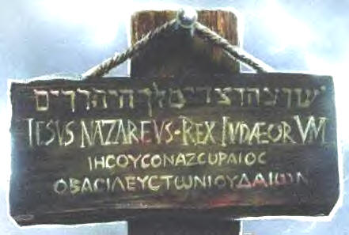

Ob es sich hierbei um einen Spott-Titel handelte oder ob Pilatus tatsächlich zu der Überzeugung gekommen war, dass Jesus der Messias ist, lässt sich nicht bestimmt sagen. Gerade darin liegt die Herausforderung für uns heute. Wer ist Jesus für uns persönlich?

## Traditionelle Reihenfolge der letzten Worte Jesu

1. Vater, vergib ihnen, denn sie wissen nicht, was sie tun. ([Luk](http://de.wikipedia.org/wiki/Evangelium_nach_Lukas).23,34)
2. Amen, ich sage dir: Heute noch wirst du mit mir im Paradies sein. ([Luk](http://de.wikipedia.org/wiki/Evangelium_nach_Lukas).23,43)
3. Frau, siehe, dein Sohn! Und dann: Siehe, deine Mutter!   
   ([Joh](http://de.wikipedia.org/wiki/Evangelium_nach_Johannes).19,26-27)
4. Mein Gott, mein Gott, warum hast du mich verlassen? ([Mark](http://de.wikipedia.org/wiki/Evangelium_nach_Markus).15,34)
5. Mich dürstet. ([Joh](http://de.wikipedia.org/wiki/Evangelium_nach_Johannes).19,28)
6. Es ist vollbracht. ([Joh](http://de.wikipedia.org/wiki/Evangelium_nach_Johannes).19,30)
7. Vater, in deine Hände lege ich meinen Geist. ([Luk](http://de.wikipedia.org/wiki/Evangelium_nach_Lukas).23,46)

**Die Kreuzigung Jesu**

Es bietet sich uns ein erschütternder Anblick: Da hängt Jesus, der unschuldig Gekreuzigte, nackt am Holzpfahl, während die Soldaten um sein Gewand würfeln. Die Mutter Maria steht mit dem einzig verbliebenen Jünger Johannes unterm Kreuz, schmerzgekrümmt und einer Ohnmacht nahe. Da tönt der Schrei nach Wasser durch die Luft, aber man reicht ihm Essig mit Galle vermischt, nicht schmackhaft, doch in seiner Wirkung betäubend. Der Abschied von dieser Welt ist der Heimgang zum Vater, in dessen Hände sich Jesus befiehlt. Seinen Leib können die Gegner schänden, aber weder seinen Gehorsam beugen noch sein liebendes Herz brechen. Die Bestattung muss schnell geschehen, weil es das Feiertagsgebot so verlangt. Alles in allem eine grausame Szene – die man jedem Kind ersparen möchte, die aber doch jeder Mensch für sich in Anspruch nehmen muss und darf, wenn er auch einmal an der Auferstehung teilnehmen will. Der Tod ist zwar der letzte Feind des Menschen, aber er ist besiegt.

***Es ist vollbracht!***

Da kann einen schon die Frage beschäftigen: Wie kann denn ein solches Leiden und Sterben für andere eine erlösende Kraft haben?

An dieser Frage haben sich schon viele große Geister wundgerieben.

Da wird die ganze Ohnmacht sichtbar und Jesus ruft aus: ***Es ist vollbracht!*** Es wurde zu Ende gebracht, was die prophetischen Boten angekündigt hatten. Es kam zum Ziel, wozu Jesus in unsere Welt gekommen war. Er hat sich erfüllt, was Gott geplant und gelenkt hatte.

Wir kennen die Suchbilder in Broschüren: Da wurde ganz bewusst ein Fehler eingebaut oder ein Gegenstand entfernt, der nun zu suchen ist. Am Kreuz wurde die Sünde beseitigt, so dass man sie vergeblich suchen wird. Die Strafe dafür hat der getragen, der unser ganzes Augenmerk auf sich zieht. Alle, die unter dem Kreuz stehen, sind frei. Weil alle Schuld auf Jesus liegt, sind alle anderen frei. ***Es ist vollbracht!*** Leider haben dies noch nicht alle Menschen entdeckt.

Als die Nachricht vom Tod Jesu sich verbreitete, waren einige froh, diesen Unruhestifter loszuhaben. Vielleicht waren es auch viele. Aber einige haben es verstanden, was es für sie selbst bedeuten kann, wenn Jesus nicht für sich selbst starb, sondern für sie. Jesus starb für dich. Jesus starb für mich. Jesus starb für die ganze Welt. ***Das hat er vollbracht!*** Weil er uns liebt.

Und wen liebst du? Auch für diesen Menschen hat Jesus die ganze Erlösung vollbracht. Weiß der das schon? Hast du es ihm schon gesagt? Kennst du jemanden, der die Erlösung für sich angenommen hat? Freue dich mit ihm! Aber wenn du jemanden weißt, der diese Erlösung noch nicht erfasst hat, dann ruhe nicht, bis du ihn dafür gewinnen konntest. Wir dürfen keinen ausklammern, denn für alle hat Jesus am Kreuz das Heil vollbracht. Halleluja!

Amen + Volker E. Sailer [Red.629]